**ICS-202 Lab-03 Report**

Mohammed Busaleh - 202158210

**Exercise 2**:

Code:

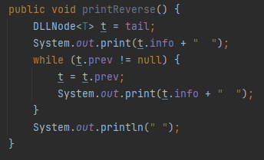

Output:

صورة تحتوي على نص, الخط, لقطة شاشة, الطباعة

تم إنشاء الوصف تلقائياً

**Exercise 3**:

صورة تحتوي على نص, لقطة شاشة, الخط

تم إنشاء الوصف تلقائياًصورة تحتوي على نص, لقطة شاشة

تم إنشاء الوصف تلقائياًCode:

صورة تحتوي على نص, لقطة شاشة, الخط, التصميم

تم إنشاء الوصف تلقائياًOutput:

**Exercise 4**:

صورة تحتوي على نص, لقطة شاشة, برمجيات

تم إنشاء الوصف تلقائياًCode:

Output:

صورة تحتوي على نص, الخط, لقطة شاشة, الطباعة

تم إنشاء الوصف تلقائياً